Муниципальное бюджетное общеобразовательное учреждение
«Средняя общеобразовательная школа№4»
Муниципальное образование «Ахтубинский район»
Астраханской области

Конспект внеклассного мероприятия в 4 классе
«Давайте, люди, никогда
Об этом не забудем»

подготовила
учитель начальных классов
Ганичева Елена Георгиевна

г. Ахтубинск
2012

Литературная композиция к 9 Мая.
Материально- техническое обеспечение: компьютер, мультимедийный проектор, магнитофон, аудиозаписи с песнями военных лет, выставка детских рисунков и плакатов о войне, выставка книг о детях в годы войны. Песни: Александров А. «Священная война»; Харитонов В. «День Победы»; Френкель Я. «Журавли» и др.

На праздник приглашаются бабушки и дедушки - ветераны Великой Отечественной войны, труженики тыла, дети, пережившие войну.
Звучит пение птиц, на сцене - двое детей играют в мяч, двое - хлопают в ладоши, остальные ребята сидят на стульях.)
Ведущий: Хорошо жить, когда поют птицы, а над головой - мирное небо. Когда можно играть с друзьями и ничего не бояться. Хорошо жить, когда вокруг хорошие и добрые люди, когда в мире тихо и спокойно.
(пение затихает)
Ведущий: Но, к сожалению, так было не всегда.
Весь мир помнит слова Левитана, которые потрясли страну:
22 июня 1941 года в 4 часа утра без объявления войны фашистская Германия атаковали границы нашей страны. Началась Великая Отечественная война.
(фонограмма – «Вставай страна огромная»)
Ранним утром 22 июня 1941 г. мирный сон советских людей был нарушен вероломным нападением фашистской Германии. Началась Великая Отечественная война.

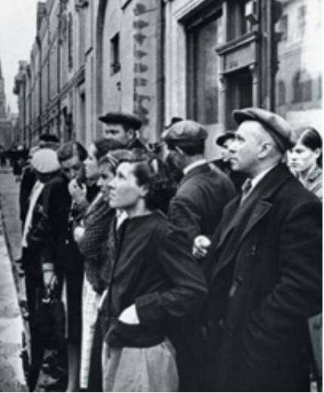
1-й уч-ся: Как тревожно стонет планета
Как угрюмо стоит тишина
Скажи мне, ветер! Что сучилось?
Неужели это война?

2-й уч-ся: Вдруг грохот раздался и всё потемнело
Словно огромная птица взлетела.
Рвутся снаряды, огонь полыхает
Огненный враг на страну наступает.
Любая война - это боль, слезы, потери и смерть. Любая война не разбирает свои жертвы, уничтожает самое святое - жизнь детей.
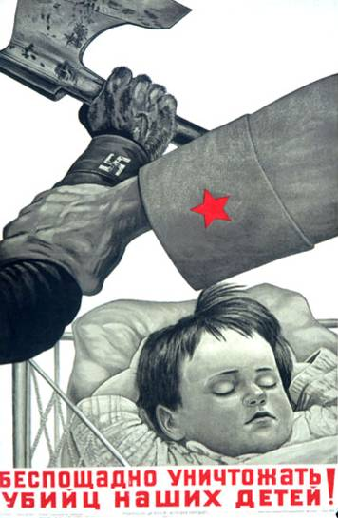
1-й уч-ся: Гибнут простые мирные люди
Кто уцелел, никогда не забудет
От боли стонала родная земля
Страшное слово узнала – Война!
(дети садятся)

Ведущий: Великая Отечественная война была самой смертоносной и разрушительной. Она унесла с собой миллионы жизней, не жалела ни стариков ни детей, стёрла с лица земли тысячи городов и селений.

3-й уч-ся: Так случилось - мужчины ушли
Побросали посевы до срока.
Вот их больше не видно из окон,
Растворились в дорожной пыли,
Так случилось - мужчины ушли.
Группа детей (5-6 человек) исполняет и инсценирует песню «Землянка».

4-й уч-ся: Мерцал закат, как блеск клинка.
Свою добычу смерть считала.
Бой будет завтра, а пока -
Взвод зарывался в облака
И уходил по перевалу.
5-й уч-ся: От рожденья земля не видала
ни осады, ни битвы такой,
содрогалась земля, и краснели поля,
всё пылало...
Многие города превратились в руины

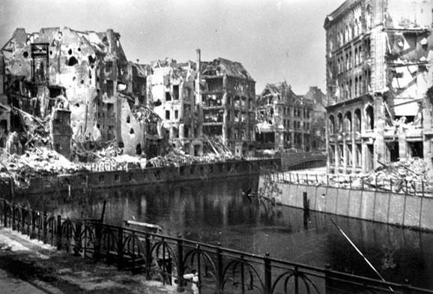
Ведущий: Великая Отечественная война была самой смертоносной и разрушительной. Она унесла с собой миллионы жизней, не жалела ни стариков ни детей, стёрла с лица земли тысячи городов и селений. За невероятное мужество, стойкость и массовый героизм 12 городов получили звания город – герой, а Брестская крепость – крепость - герой. Городами – героями стали Ленинград, Москва, Сталинград, Минск, Тула, Киев, Смоленск, Одесса, Керчь, Мурманск, Новороссийск, Севастополь.
6-й уч-ся: Ложатся строчки ровные в тетрадь...
Пусть сотни раз снега сойдут со склонов,
Все так же сердце будет замирать
При этой цифре — 27 миллионов.
Ведущий: Во многих войнах пришлось участвовать нашей России, но такой страшной, тяжелой, кровопролитной, какой была война 1941-1945 г.г. - не было. Эта война была особой, речь шла о жизни и смерти всего советского народа. Поэтому в войне участвовали все. Взрослые и дети. Маленькие герои большой войны. Они сражались рядом со старшими - отцами, братьями.

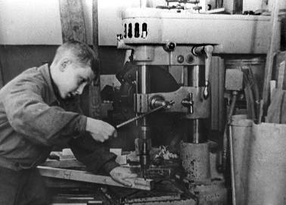
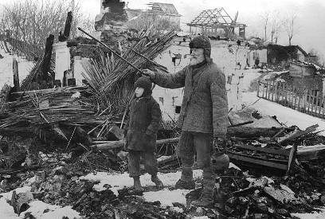

Поэтому так непостижимо удивительно, что они маленькие и незащищенные сумели выстоять наравне с взрослыми. Не просто выжить, но и снести все невзгоды и тяжести, выпавшие на долю их поколения.

Сражались повсюду. На море, как Боря Кулешин. В небе, как Аркаша Каманин. В партизанском отряде, как Леня Голиков. В Брестской крепости, как Валя Зенкина. В керченских катакомбах, как Володя Дубинин. В подполье, как Володя Щербацевич.
6-й уч-ся: Юные погибшие герои,
Юными остались вы для нас.
Мы - напоминание живое,
Что Отчизна не забыла вас.
Жизнь иль смерть - и нету середины.
Благодарность вечная вам всем,
Маленькие стойкие мужчины,
Девочки, достойные поэм.
Сколько вас, веселых и влюбленных,
По родной земле погребено?!
Вы сегодня в легком шуме кленов,
Тихо постучавшихся в окно...

Ведущий: За мужество, бесстрашие и проявленный героизм десятки тысяч сынов и дочерей полков, юнг и юных партизан были награждены орденами и медалями. А высоким званием Героя Советского Союза были удостоены Зина Портнова, Леня Голиков, Валя Котик.
20 000 школьников получили медаль «За оборону Москвы». 15 249 юным ленинградцам вручена медаль «За оборону Ленинграда».

7-й уч-ся: Касаюсь мрамора могильных плит,
Как шрамы, под рукой шершавы даты...
Здесь спят в боях погибшие солдаты,
Но наша память никогда не спит.
Никто не заставлял, они шли сами,
Хотя имели жизнь всего одну,
Но покидали мать, детей, жену,
Чтоб мы под мирным небом жили с вами.
Исполнение песни «Журавли».

8-й уч-ся: Поклонимся великим тем годам,
Всем нашим командирам и бойцам,
Всем маршалам страны и рядовым,
Поклонимся всем мертвым и живым.

Ведущий: Объявляется минута молчания. Вручаются цветы ветеранам. Ведущий: 4 долгих года длилась Великая отечественная война - тысяча четыреста восемьдесят дней. От Москвы до Берлина 2600 километров. Если ехать поездом, то это более двух суток, если лететь на самолёте – три часа, а если перебежками и по–пластунски – четыре года.
27 миллионов погибших на 2600 километров. Это почти 10400 убитых на один километр, это 10 человек на один квадратный метр земли.
27 миллионов погибших за1418 дней. Это 19000 убитых каждый день, это 800 человек - в час, это 13 человек - каждую минуту.
27 миллионов погибших в соотношении ко всему населения того времени, это – каждый шестой. Каждый шестой житель погиб.
9-й уч-ся:
Чем круче поступь у победы
Тем всенародней торжество
И в сорок первом враг не ведал
Что в сорок пятом ждёт его.

10-й уч-ся:
Победа щла по фронтовым дорогам
И заполняла музыкой эфир
С надеждой, болью, радостью, тревогой
Глотая слёзы, ждал её весь мир.
(Встают все сидящие в классе и поют песню «День победы»)

Победа у наших стоит дверей...
Как гостью желанную встретим?
Пусть женщины выше поднимут детей,
Спасенных от тысячи тысяч смертей,—
Так мы долгожданной ответим.
Анна Ахматова

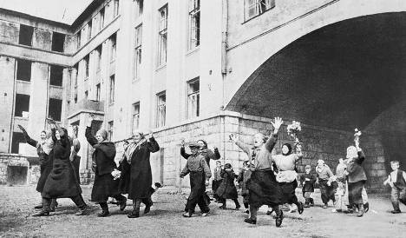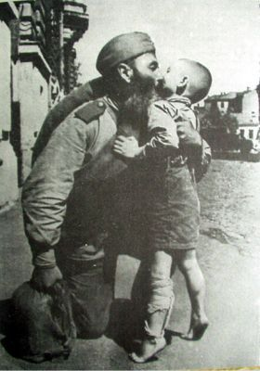

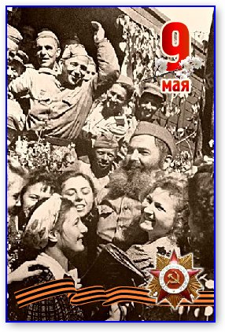

Ведущий: 9 мая 1945 года в Берлине был подписан акт о безоговорочной капитуляции германских вооружённых сил.

Инсценировка. На сцене двое ребят.

Позвал я внука со двора
К открытому окну
- Во что у вас идёт игра?
- В подводную войну.
- В войну? К чему тебе война?
Послушай, командир:
Война народам не нужна.
Играйте лучше в мир.
Ушёл он, выслушав совет.
Потом пришёл опять
И тихо спрашивает:
- Дед. А как – же в мир играть?
Ловя известия, что с утра
Передавал эфир,
Подумал я: Перестать пора
Играть с войной. Чтоб детвора
Играть училась в мир.

Ведущий: Самой природой, условиями существования рода человеческого детям предназначено жить в мире!
А ведь и сейчас где-то тоже рвутся бомбы, свистят пули, рассыпаются от снарядов на крошки, пыль дома и горят детские кроватки. Потому что и сегодня хочется кому-то большой войны. Надо сохранить планету людей, чтобы детство никогда больше не называлось войной.

11-й уч-ся: Люди!
Покуда сердца стучатся - помните!
Какою ценой завоёвано счастье - пожалуйста, помните!
12-й уч-ся: Как хорошо проснуться на рассвете
Как хорошо, что ночью снятся сны.
Как хорошо. Что кружится планета
Как хорошо на свете без войны.

Звучит пение птиц.
13-й уч-ся:
Война закончилась,
Но песней опаленной
Над каждым домом
До сих пор она кружит,
И не забыли мы,
Что 27 миллионов
Ушли в бессмертие,
Чтоб нам с тобою жить.
Ведущий: Прошла весна, прошла страда
Но боль взывает к людям:
«Давайте люди никогда
Об этом не забудем».

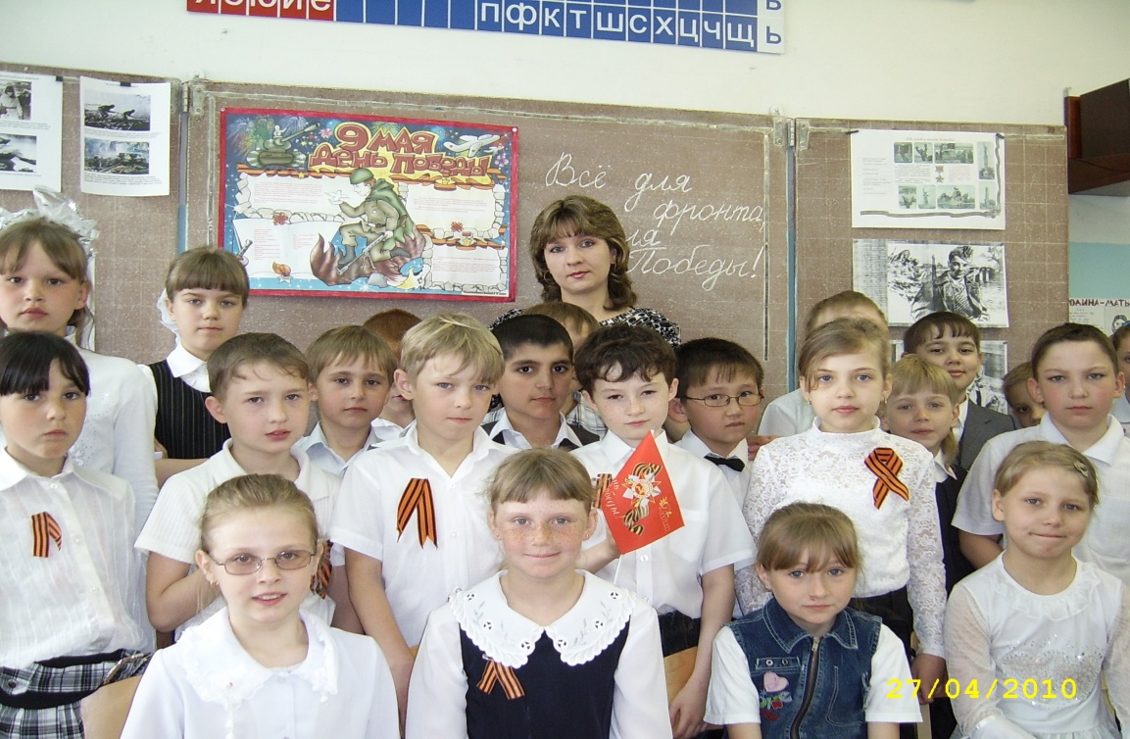
Список использованной литературы

1.И.К.Сушилина «Это в сердце было моём ». Издательство «Советская Россия», 1988 г.
2. С.Савинова «Праздники в начальной школе». Издательство «Учитель», 2000 г.,
3. С.И.Ожегов, Н.Ю.Шведова «Толковый словарь русского языка», М: «Просвещение», 2001 г.

Использованные материалы и Интернет-ресурсы

1.Видеоматериалы «9 студия» в/ч 21239 г. Ахтубинск , 2010 г.
2. http://www.sergiev-posad.ru/gorod/history/?id=3852 – Война и дети
3.МП3 «Священная война» (сл. В.Лебедев, муз. А.Александров) http://www.zaycev.net/pages/626/62618.shtml
4. МП3 «Землянка» (сл.А.Суриков, муз. К.Листов) http://www.zaycev.net/pages/626/62638.shtml
5. МП3 «Журавли» (сл.Р.Гамзатов, муз. Я.Френкель) http://poehali.at.ua/load/mp3/v/voennye_pesni_zhuravli/32-1-0-1661
6. МП3 «День Победы» (сл.В.Харитонов, муз. Д.Тухманов) http://www.9maya.ru/686-pesni_pobedy_mp3.html

